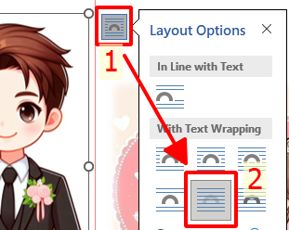

Chọn vào biệu tượng hướng dẫn như trong ảnh để có thể kéo ảnh đến vị trí khác

Anh Trung
Chúc mừng hạnh phúc



Anh Trung
Chúc mừng hạnh phúc


Chọn vào biệu tượng hướng dẫn như trong ảnh để có thể kéo ảnh đến vị trí khác

Chúc mừng hạnh phúc
Anh Trung



Chúc mừng hạnh phúc
Anh Trung


